公寓楼住宅实有人口管理实战应用

一、建设背景

公寓式住宅租期灵活，在发展中逐渐形成了人员结构复杂、流动性强、治安问题突出等特点。传统的警务工作模式已经无法适应公寓楼管理的需求。针对这一现状，我们以智能门禁系统建设为契机，创新公寓楼住宅实有人口管控手段。首先通过对各类警务数据综合分析得出特殊群体的特征规律及行为模式构建公寓楼住户标签体系，再将门禁系统实时收集到的大量鲜活、有效的数据，与公寓楼住户的标签体系相结合应用于公安实战，在实战中对标签体系进行动态化的调整，便于公安机关在大量的实有人口中快速精准发现重点人员及服务对象，针对不同对象，采取相应的打击处理及帮扶措施，在预判重点人员及服务民生等方面进行实践。

二、住户标签体系构建及应用

（一）标签构建

住户标签是住户多个特征的集合，根据不同住户的基础属性、活动轨迹、特殊行为三个维度给住户打上不同的标签指标。其中基础属性包括人员的年龄层次、同住人员、是否有违法犯罪记录及社保缴纳情况，活动轨迹包括上网、住宿记录及公寓楼进出记录，特殊行为包括涉警行为和特定通联行为等。从各类数据资源中挖掘分析出特定人群的特殊规律，以此设定具体的指标参数。以构建涉毒人员标签为例：

首先分析涉毒人员的特征。我们以2017年首次因涉毒被打击处理的共计644人作为隐性涉毒人员样本（因涉毒人员被抓获成显性人员后，几乎不会使用本人的身份证登记住宿、上网等，因而用显性涉毒人员作为样本不具代表性），研究其2016年全年的行为轨迹，再与同时间段内扬州市所有人历史轨迹作对比，分析得出以下几点差异较大的规律性特征。

1、人员属性特征：

（1）年龄结构

抽取的644名2016年隐性涉毒人员样本中，年龄集中在18-47周岁之间的共计592人，占比92%。

（2）社保缴费记录

抽取的644名2016年隐性涉毒人员中仅有58人在2016年正常缴纳社保，无正常社保缴纳记录的人员占比91%。

（3）前科劣迹

涉毒前科人员：将扬州市历史上涉毒人员在除去2017年首次因涉毒被查处的人员后，对其因复吸被查获的情况进行分析，得出复吸被查获率为48%。而在实际工作中，更多复吸人员并未被公安机关查获，所以涉毒人员的实际复吸率要远高于48%。

2、活动轨迹特征：

（1）登记旅馆入住时间

我市2016年全年登记旅馆住宿共计6384027人次，经分析入住时间集中在12时-20时之间，在20时-次日4时之间入住的呈明显下降趋势。对比644名隐性涉毒人员在2016年的旅馆住宿记录，我们发现上述涉毒人员的登记入住时间在2时-次日3时之间达到峰值，明显有异于常人。

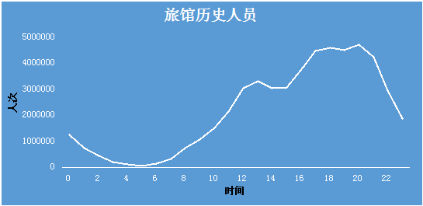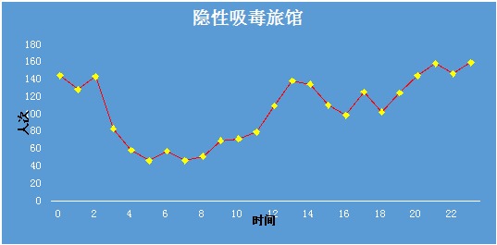（2）网吧上网下线时间

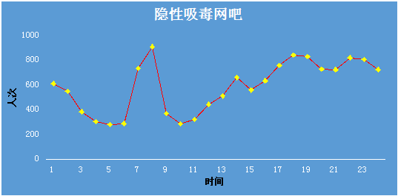我市2016年全年网吧上网人员共计20256512人次，下线在4时-8时之间处于低谷。对比644名隐性涉毒人员在2016年的网吧下线记录，我们发现上述涉毒人员的下线时间在6时-8时之间达到峰值，明显有异于常人。

1. 公寓楼进出门时间

由隐性涉毒人员网吧上网、旅馆住宿的活动轨迹特征可以分析出，涉毒人员在夜间的活跃度远高于常人。可将夜间2时—6时进出公寓楼作为一项指标参数。

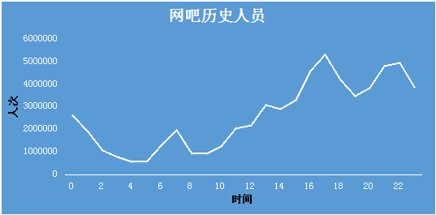3、特殊行为特征

（1）涉警行为

644名隐性涉毒人员在2016年共计涉警记录561人次，人均0.87次涉警记录；而扬州市年龄在18-47周岁的1273849名实有人口中，人均涉警0.25次。

（2）特定通联行为

抽取2017年7月以来蛛网库内涉毒人员211人，提取这211名涉毒人员的通讯录号码，对通讯录中能够比中身份的人员进行比对。

①被这211名涉毒人员中的一名涉毒人员存为关系人的3558人，这3558人中因涉毒被公安机关打击处理过的共420人，占比11.8%；

②被这211名涉毒人员中的两名涉毒人员存为关系人的873人，这873人因涉毒被公安机关打击处理过的共145人，占比16.6%；

③被这211名涉毒人员中的三名涉毒人员存为关系人的194人，这194人因涉毒被公安机关打击处理过的共49人，占比25.3%；

④被这211名涉毒人员中的四名涉毒人员存为关系人的84人，这84人因涉毒被公安机关打击处理过的共45人，占比53.6%；

⑤被这211名涉毒人员中的五名涉毒人员存为关系人的21人，其中3名警察，12人因涉毒曾被公安机关打击处理，其他6人有涉毒以外的其他违法犯罪记录。分析得出除警察外的18人，违法犯罪人员占比100%，涉毒人员占比66.7%；

⑥被这211名涉毒人员中的六名涉毒人员存为关系人的5人，这5人均因涉毒被公安机关打击处理过，占比100%。

在测算中，我们仅是以比中显性涉毒人员为标准计算占比，而在实际情况中，必定有部分涉毒人员并未被公安机关查处过，所以在涉毒人员比中率中，我们所测算出的结果为最小值。以上数据不难看出，被越多涉毒人员存为手机联系人的，其涉毒的可能性越高，当被五个或者五个以上涉毒人员存为手机联系人的，在排除我们公安机关民警的情况下，基本可以判定其违法嫌疑属性。

（二）标签应用

仍以涉毒人员标签为例，前面构建的八项标签指标中，涉毒前科属性因比中率较高，可直接定为高风险涉毒人员，结合前科人员进出公寓门禁记录，适时上门核查是否有违法犯罪行为；年龄属性作为基础条件，故将其它五项特征作为标签指标，分类如下：

|  |  |  |
| --- | --- | --- |
| 代码 | 标签指标 | 指标参数 |
| A | 被多名显性涉毒人员存为手机联系人 | 被3名显性涉毒人员存为手机联系人 |
| B | 是否正常缴纳社保 | 未正常缴纳 |
| C | 网吧下线时间 | 6时—8时 |
| D | 入住旅馆时间 | 22时—次日3时 |
| E | 是否涉警人员 | 是 |

为提高公安工作效率，最大程度地避免警力浪费，我们依据蛛网抽取的211名涉毒人员通讯录，将其中被三个涉毒人员存为手机联系人的194人设为样本A，其比中的显性涉毒人员共49人，比中涉毒人员机率至少25.3%。用其他指标与样本A进行排列组合后，验证出比中显性涉毒人员机率的浮动情况如下：

|  |  |  |  |
| --- | --- | --- | --- |
| 组合方式 | 比中显性涉毒比例 | 组合方式 | 比中显性涉毒比例 |
| 样本A | 25.3% | A+C | 16% ↓ |
| A+B | 27.9% ↑ | A+B+C | 17%↓ |
| A+D | 27.3% ↑ | A+C+D | 16.3%↓ |
| A+E | 27.1% ↑ | A+C+E | 15.3%↓ |
| A+B+D | 29.8% ↑ | A+B+C+D | 10%↓ |
| A+B+E | 29% ↑ | A+B+C+E | 16.2%↓ |
| A+D+E | 26.8% ↑ | A+C+D+E | 15.3%↓ |
| A+B+D+E | 28.5%↑ | A+B+C+D+E | 15.7%↓ |

组合验证结果显示：

1、组合指标的种类个数不能作为比中的依据，并非符合越多的指标种类比中机率越高；

2、活动轨迹维度方面的指标要分开组合。（比如网吧下网时间和入住旅馆时间两个指标要分开使用，因上述两个行为同时发生的可能性很小，比中机率会明显下降）

3、以涉毒为例：使用A+B、A+D、A+E、A+B+D、A+B+E、A+D+E、A+B+D+E作为组合后比中率上升，可以将符合上述组合的住户判定为具备高危涉毒风险人员（其他组合类型在测算中比中率下降，说明组合欠缺科学性）。一旦判定为具备高危涉毒风险人员，我们可将公寓楼进出记录作为公安机关上门核查的时间依据，提高查处工作的针对性和有效性。

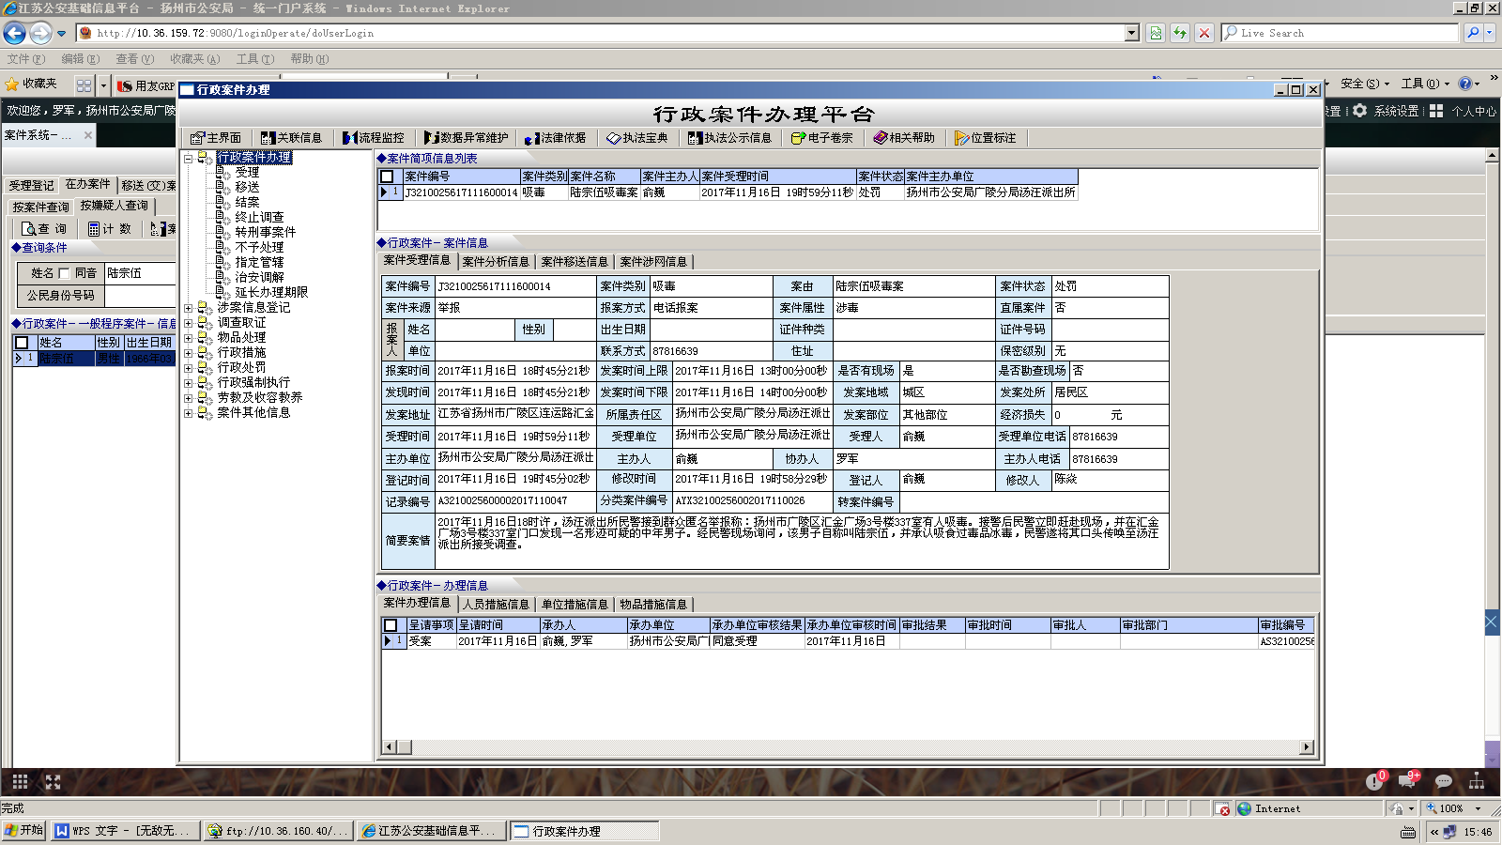基于上述标签体系，我们于今年11月在汇金广场成功抓获三名涉毒人员。

由此，我们可以总结出其他类型犯罪人员均可按照上述模式，先行分析特征规律，设定各指标参数，通过指标间的组合验证得出高危风险人员，构建相应的住户标签及相关指标、参数。通过案例可以看出，通过住户标签应用，可以有效实现预判嫌疑人与打击犯罪的目标，便于公安机关采取准确有效的打击、管理措施，提升公安工作的洞察能力。

同时，在服务民生方面，标签构建及应用也可发挥显著作用。以构建独居老人标签为例，标签维度在人员属性上需满足70周岁以上且独居，行为轨迹上需满足两天及以上无进出门禁记录、无铁路民航旅客记录、无宾馆入住记录。我们对分析得出的上述标签用户，会同社区、物业及时与老人的子女联系或上门核查老人的具体情况，防止意外事件的发生。

|  |  |  |
| --- | --- | --- |
| 序号 | 标签指标 | 指标参数 |
| A | 公寓登记入住人员情况 | 70岁以上，独居 |
| B | 门禁记录 | 48小时未进出 |
| C | 民航、铁路记录 | 未发现民航、铁路记录 |
| D | 宾馆入住记录 | 未发现宾馆入住记录 |

三、住户标签生命周期管理

公寓楼人口管理建立标签体系的最终目的是实现违法犯罪行为的精准预判和打击、关爱对象的帮扶救助。我们结合特殊群体的特点，围绕“设计、应用、优化”3个环节实现住户标签的构建及全生命周期管理。

（一）在设计层面，住户标签体系包含了数据源、维度分析、标签分类，我们结合现有的门禁数据及警务数据，归纳特殊群体在各标签分类中区别于常人的相应指标。再根据对住户历史数据的加工、清洗、运算，刻画住户实时画像，识别住户特征，提炼住户标签。将住户标签化，可以方便公安机关挖掘收集各类违法犯罪线索及关爱群体的异常状况，实现精准打击和有效救助。

（二）在应用层面，住户标签应用体系分为数据汇总层、标签指标层、标签应用层三大层级。数据汇总层为基础层，包含门禁系统采集的进出门记录数据及各警务数据，标签指标层为住户在人员属性、活动轨迹和特殊行为方面的具体指标，标签应用层提供对重点人员、服务民生对象等特定人群的分析预判，并及时进行推送和预警。

（三）在优化层面，我们立足实际，在标签体系构建、标签存储实现和标签系统管理等方面进行进行实时的调整与维护，实现“目标群体特征归纳—标签设计—标签应用—应用效果反馈—优化标签”的应用闭环。这样我们一方面可以在实际应用中根据现实情况实时提升标签精准度，另一方面能够根据人员的活跃程度对已标签的重点人员进行动态化的监测，对已逐渐丧失活跃度的关注人员标签予以撤销。对标签体系的评估和调整是为了通过对标签的全生命周期管理，实现公寓楼住户标签的实时更新，提升住户标签的精准度。